Zusammen wachsen lassen
Die Kartoffelaktion 2026

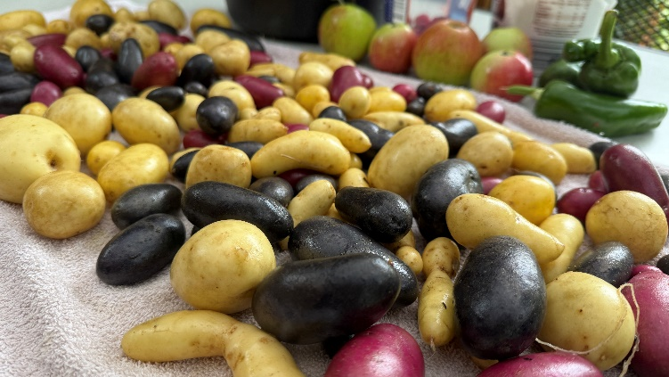

Auch in diesem Jahr sind alle herzlich eingeladen, bei der Kartoffelaktion teilzunehmen. Wir möchten damit für den Erhalt der Vielfalt und Schönheit der Schöpfung sowie für gemeinschaftliches Gärtnern und Pflanzen von Kartoffeln begeistern. Die Aktion gibt es seit nunmehr sieben Jahren. Jahr für Jahr nehmen mehr Privatpersonen, Familien, Kindergärten, Schulklassen und Gemeinden teil.

Darum geht es: Ob im Hochbeet, im Pflanzsack oder im Gartenbeet: Interessierte sind auch in diesem Jahr wieder dazu eingeladen, sich im Kartoffelanbau zu versuchen, bunte Knollen zu ernten und dabei mehr über die Vielfalt von Kartoffeln und Saatgut zu lernen.

Die teilnehmenden Kirchen verlosen etwa 1750 Kartoffelsets an Einzelpersonen, Familien, Schulklassen und Kindergärten, an Gemeinde- und andere Gruppen.

Die Kartoffelsorten, die bei der Kartoffelaktion 2026 verlost werden, heißen King Edward, Granola, Sarpo Mira, Purple Rain und Rosabelle. Es sind teils alte, teils neue vielfältige und farbenfrohe Kartoffelsorten. Sie können im eigenen Garten oder Hof, auf dem Balkon, auf einer Gemeinschaftsfläche im Kindergarten, der Schule oder Gemeinde angebaut werden. Die Kartoffelsets werden noch vor Ostern verschickt.

Anmeldung:
Den Newsletter der Aktion kann jeder abonnieren und so bei der Aktion mitmachen. Stammen Sie aus dem Gebiet der teilnehmenden Landeskirchen und Bistümer? Dann nehmen Sie automatisch an der Verlosung der Kartoffelsets teil, wenn Sie sich vom 3. bis 18. Februar 2026 auf der Website www.kartoffelaktion.de für die monatlichen Kartoffelbriefe anmelden. So heißt der Newsletter der Aktion. Mit etwas Glück gewinnen Sie ein buntes Kartoffelset.

Die diesjährigen Kartoffeln sind ein Mix aus alten und neuen Sorten.
Es hat sich gezeigt, dass ein Teil der alten Sorten nicht gegen Krautfäule und andere Viren resistent ist. Außerdem ist es bei vielen alten Sorten nicht leicht, sie in größerer Menge zu erwerben. Daher haben wir 2026 wie schon in den Vorjahren neben alten auch neue außergewöhnliche Sorten im Set.

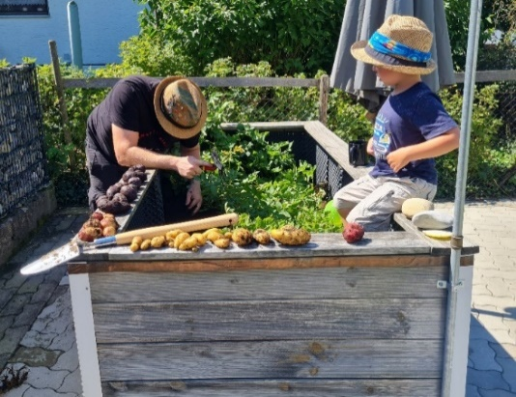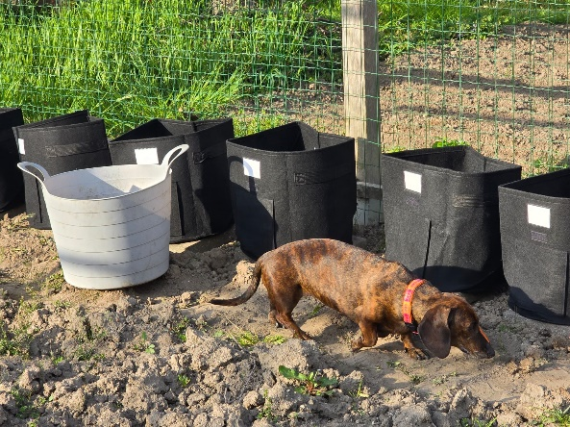

Teilnehmen kann jeder, auch wer nicht aus den teilnehmenden Landeskirchen und Bistümern stammt oder kein Losglück hat: Erwerben Sie gemeinsam mit Freunden, der Gemeinde oder im Verbund mit anderen (Pflanz-)Kartoffeln. Gerne alte, seltene und besondere Bio-Sorten, es können aber auch neue Sorten sein, zum Beispiel aus dem Gartenhandel vor Ort. Im Newsletter finden Sie auch eine Liste von Händlern, die vielfältige und Bio-Sorten führen.
Außerdem können Sie genauso gekeimte Bio-Speisekartoffeln mit grünen Stellen, die nicht mehr genießbar sind, in die Erde stecken – auch das ist nachhaltig.
Ziele der Aktion sind es, vielfältige Kartoffelsorten, alte wie neue, anzubauen, Menschen für biologische Vielfalt zu sensibilisieren und sie für konkretes Handeln für die Schöpfung und deren Vielfalt zu gewinnen. Anders als so oft in unserer Gesellschaft geht es nicht um den Konsum, sondern um die Verbindung mit anderen und dem Wunder des Lebens – hier in Form von Kartoffeln.
Und es geht um Gemeinschaft: Dass die Aktion verbindet, hoben die Teilnehmenden in den vergangenen Jahren immer wieder hervor. Großeltern bauten die Knollen mit ihren Enkelkindern an, Kindergartengruppen und Schulklassen pflanzten, ernteten und aßen gemeinschaftlich, Gemeinden wurden im Freien aktiv.
Schließlich ist regionaler Kartoffelanbau auch gut für das Klima, das zu vermitteln ist ebenfalls ein Ziel. Die CO2-Bilanz von heimischen Kartoffeln ist deutlich besser als beispielsweise die von Reis oder Weizen.
Wer kann mitmachen? Das Projekt eignet sich für alle Altersgruppen. Neben Einzelpersonen und Familien richtet es sich besonders an Kindergärten, Schulklassen, Kinder- und Jugendgruppen. Auch Kirchengemeinden oder Seelsorgeeinheiten können teilnehmen und vielleicht gar einen gemeinsam bewirtschafteten Gemeindeacker anlegen.

Für Gemeinden findet sich auf der Website ein Kartoffelaktionsleitfaden zum Download.
Die Kartoffelbriefe: Der monatlich erscheinende Newsletter enthält grundlegende Informationen zum Kartoffelanbau und zur Biodiversität. Anfänger wie Fortgeschrittene erhalten hier Tipps und Tricks, beispielsweise zum Vorkeimen, Pflanzen, Anhäufeln und Düngen von Kartoffeln sowie zu vielen weiterenThemen wie Mischkultur oder Fruchtwechsel. Auch wie man mit Nacktschnecken und Kartoffelkäfern umgeht, wird beschrieben. Schließlich erfährt man auch, wie man einen Teil der Ernte im Herbst wieder auslegen und somit selbst vermehren kann. Die Tipps und Tricks zum Kartoffelanbau passen für alle Kartoffelsorten.

Dieses Jahr wird es zusätzlich Rezepte speziell für Kartoffelgerichte mit blauen und farbigen Kartoffeln geben.

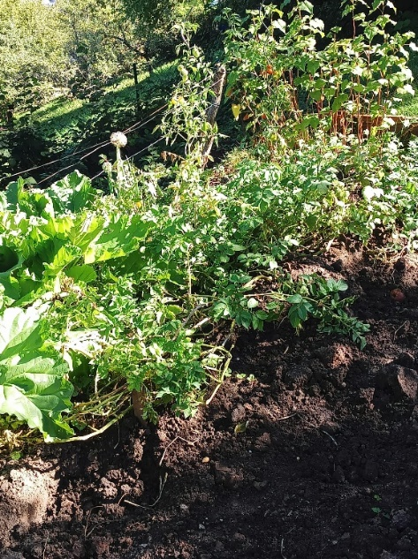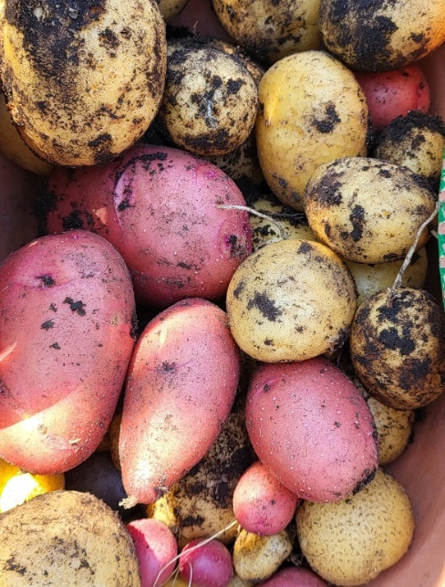

In den Kartoffelbriefen 2026 wird auch wieder über Projekte und Initiativen berichtet werden, die sich für Arten- und Sortenvielfalt und biologische Vielfalt einsetzen, und wir informieren über samenfestes Saatgut und Saatgutmärkte.

Mit den Kartoffelbriefen versenden wir wie in den Vorjahren Schöpfungsimpulse. Die kurzen Texte nähern sich dem Thema Kartoffel und Biodiversität auf spirituelle Weise.

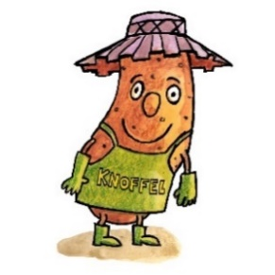
Das Maskottchen Knoffel ist immer dabei und begleitet durch das Anbaujahr.

Für Kinder werden die Materialien der Vorjahre ergänzt und erweitert. Es gibt unter anderem verschiedene Kartoffelrezepte für Kinder, eine Kartoffel-Kinderbuchliste, Kartoffelspiele, ein Kartoffeltagebuch und ein Quiz über Kartoffeln.
Neben dem Vergnügen ist ein achtsamer Umgang mit den Kartoffelpflanzen das Ziel. Kinder müssen wissen, dass die oberirdischen, grünen Teile der Kartoffelpflanze nicht gegessen werden dürfen und in größeren Mengen giftig für den Menschen sind. Daher gehen wir in unseren Materialien für Kinder auch immer wieder auf diesen Punkt ein.

Das diesjährige Motto: „Aus einer Knolle wächst Gemeinschaft“: Neu gibt es 2026 im Newsletter zwei unterschiedliche Kartoffel-Gemeinschaftsaktionen für Konfirmanden und Firmlinge. Eine andere schöne Gemeinschaftsaktion ist das gemeinschaftliche Verkosten von Kartoffeln, auch „Kartoffel-Tasting“ genannt.

Der Ursprung der Kartoffelaktion liegt in der Kirchengemeinde Guter Hirte in Mannheim. Als dort eine neue Seelsorgeeinheit entstand, wurde ihr Zusammenwachsen durch das Züchten von Kartoffeln und vielfältige Begleitaktionen unterstützt. Die Gemeindemitglieder lernten sich im gemeinsamen Tun kennen und gewannen 2018 den 5. Platz beim Umweltpreis der Erzdiözese Freiburg. 2019 wurde die Aktion in Freiburg auf Diözesanebene ausgeweitet, 2020 beteiligten sich bereits drei Diözesen und Bistümer, und seit 2021 ist sie eine ökumenische Gemeinschaftsaktion von mehreren (Erz-)Bistümern und Landeskirche.

